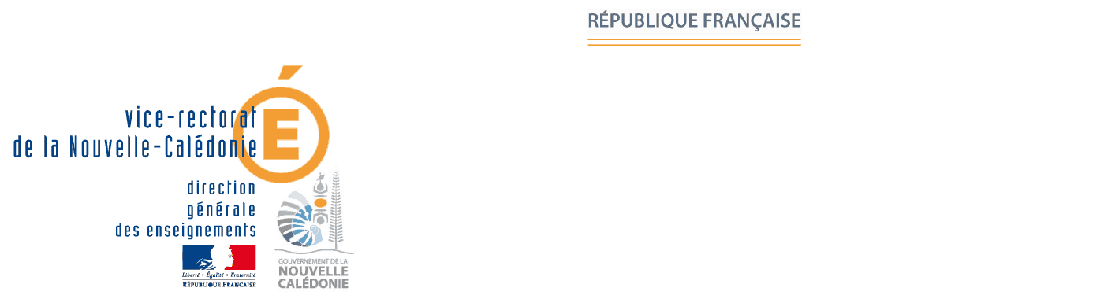

Annexe 1 : Modalités et inscriptions aux Concours des Jeunes Scientifiques 2020

- Thème de l’année 2020

Cette année, le thème national de la Fête de la Science est : « Quelle relation entre l’Homme et la Nature ? » Ce thème permettra au public de s’interroger sur son rapport à la Nature et son impact sur celle-ci, de lutter contre certaines idées reçues persistantes et d’interroger les sciences de façon transversale.

Remarque : Ce thème est une idée de sujet mais pas une obligation, libre à vous de choisir votre sujet à réaliser en capsule vidéo

- Contenu du concours

- Réalisation d’une capsule vidéo (Primaire, collège, Lycée, Post bac) :

Il s'agit de filmer une production scientifique, c'est-à-dire un support visuel (et/ou sonore) ayant un caractère scientifique : affiche, maquette, vidéo, pages Internet, diaporama (ou album photos), expériences, pièces de théâtre, défilé, chansons… La production peut correspondre à celle d’une activité expérimentale, d’un projet, d’une classe PAC, d’un atelier scientifique, d’une activité de club ou bien de toute autre initiative personnelle.
Pour les groupes où les élèves sont nombreux, nous conseillons aux enseignants encadrants, de mettre en place un roulement des élèves qui présentent le stand pour une meilleure vidéo.

- Nouveauté 2020 : Concours d’éloquence (Collège et Lycée) :

Inspiré de l’épreuve de l’oral du DNB et du grand oral qui sera proposé aux candidats du baccalauréat dès 2021, l’objectif est d’inciter les jeunes à s’impliquer dans un sujet à caractère scientifique, et/ou technologique. C’est également l’occasion de leur proposer une sorte d’entrainement pour le grand oral dans un contexte un peu différent. Il s’agit d’un concours d’éloquence sur des thématiques en rapport avec la science.
Ce concours est ouvert à toutes les filières générales, technologiques et professionnelles.
Une diffusion des productions pourra être relayée par les médias du territoire (radio, télévision).

Chaque groupe ayant participé au concours des jeunes scientifiques en réalisant une capsule vidéo, aura la possibilité d’être sélectionné, et leur vidéo sera alors valorisée et diffusée lors de la semaine de la science du 3 au 12 octobre, coordonnée par le CRESICA (Consortium pour l’enseignement supérieur, la recherche et l’innovation en Nouvelle-Calédonie), en partenariat avec la Délégation Territoriale à la Recherche et à la Technologie du MESRI.
- Modalité de participation

Tous les établissements publics ou privés peuvent s’inscrire.
- Écoles primaires : Tous les niveaux du primaire concourent dans la même catégorie.
- Collèges : Que les groupes soient issus de classes PAC, de la classe prépa-métiers, de clubs, d’ateliers scientifiques… ils concourent tous dans la même catégorie.
- Lycées : Que les groupes soient issus de groupes de travaux pratiques, d’enseignements optionnels, de la voie générale et technologique ou professionnelle, de clubs, d’ateliers scientifiques… ils concourent tous dans la même catégorie.
- Post bac : Que les groupes soient issus de BTS ou de classes préparatoires… ils concourent tous dans la même catégorie.

Remarque : un même atelier scientifique, classe ou autres clubs peuvent présenter plusieurs groupes.

- Les jurys : un jury public et un jury scientifique

Pour chaque vidéo, le vote s’effectuera à 2 niveaux :
- Un vote public se fera par internet (via un lien) invitant le public à voter pour la capsule vidéo de leur choix
- Un vote scientifique sera réalisé par un jury constitué d’enseignants, de chercheurs, de responsables de l’enseignement.

- Les prix

Des lots (prévus pour 3 élèves pour les groupes, et pour 1 élève pour le concours d’éloquence) récompenseront les 3 premiers dans chaque catégorie pour les votes public et scientifique. En fonction du nombre de groupes inscrits, le nombre de groupes récompensés pourra être réajusté.

- Charte de la capsule vidéo

Durée : 5 minutes maximum
Format : .mp4, .mov, .avi
On portera attention à ce qu’il n’apparaisse pas de signes ostentatoires (religieux, appartenance à un groupe, politique...) ou de propagande.
Les enseignants encadrants veilleront à ne pas figurer sur la vidéo.
- Inscriptions

Les établissements intéressés ou les candidats libres doivent s’inscrire en ligne sur le site de
l’Association Symbiose : www.symbiose.nc

Pour toute question concernant les inscriptions ou pour l’envoi des vidéos, vous pouvez contacter le responsable par province :
- Pour la province des Îles Loyauté : Simon BAOUMA : simon.baouma@ac-noumea.nc
- Pour la province Nord : Emeline ROLLAND-COURTOT : emeline.rolland@ac-noumea.nc
- Pour la province Sud (et concours territorial) : Alain NARCISSOT : alain.narcissot@ac-noumea.nc

DELAIS DE RIGUEUR :
La date limite des inscriptions est fixée au vendredi 17 juillet,
La date limite des dépôts des vidéos est fixée au vendredi 18 septembre.

